みんなツールについて調べてくれているので、Githubのリポジトリを複数人で扱う方法と、話し合う時に便利なツールを調べたよ。

■GitHubの複数人での扱い

普通のリポジトリを作るときは、ヘッダのメニューから「new repository」を選ぶと思うんやけど、俺らみたいに複数人でリポジトリを扱いたいときは、代わりに「new organization」を選ぶ。下の画像みたいな感じ。

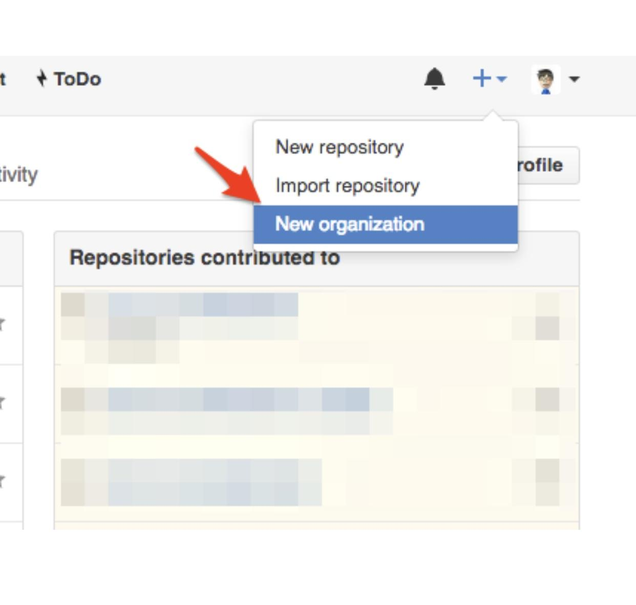

画面に従ってfinishまで進める。途中で招待の画面が出るけど、後で設定できるのでここではしなくてよい。

finishまで終わったら、「invite member」から招待したい人のGitHubアカウント名を入力して、memberかadmin(管理者)の権限を選んで完了。招待した人にはメールが来る。

※複数人て扱うリポジトリ(今回説明したorganization)の場合、パブリックリポジトリはfreeで使えるけど、シークレットリポジトリにするなら有料なので、池田先生に相談してもいいかも。

ちなみにプロジェクトごとにいろいろメンバーとか権限を変えたい場合は、organizationの中にteamっていう機能があるらしい。それはまたおいおい。

参考

<https://seleck.cc/655>

■話し合う時に便利なツール

skype的なやつ。

・skype <https://www.skype.com/ja/>

みんな知ってる。個人的に動作が微妙な印象がある。

・google ハングアウト

<https://hangouts.google.com/?hl=ja>

だいたいみんなGoogleアカウント持ってるので、環境作るのが楽。

・Appear.in <https://appear.in>

URL発行するだけでweb会議ができる。全員がアカウント作る必要なし。利用できるブラウザがChrome、FireFox、Operaに限られる。

・slack

slackもビデオ会議の機能がついているらしい。ただし有料。